 | Министерство науки и высшего образования Российской Федерации  Калужский филиал  федерального государственного автономного  образовательного учреждения высшего образования  «Московский государственный технический университет имени Н.Э. Баумана (национальный исследовательский университет)»  (КФ МГТУ им. Н.Э. Баумана)
ФАКУЛЬТЕТ ИУК «Информатика и управление»
КАФЕДРА ИУК5 «Системы обработки информации»

Лабораторная работа №4

Основы работы с библиотекой React

ДИСЦИПЛИНА: «Разработка интернет-приложений»

Выполнил: студент гр. ИУК5-72Б |  | _________________  (Подпись) | __ Ли Р. В. _  (Ф.И.О.)
Проверил: |  | _________________  (Подпись) | _________________  (Ф.И.О.)
Дата сдачи (защиты):
Результаты сдачи (защиты):
- Балльная оценка:
- Оценка:

Цель работы: изучение библиотеки React и получение практических навыков при работе с ней.
Задачи:
- изучить основы JSX и библиотеки React;
- согласно варианту выполнить задание.

Вариант 14
Задание на лабораторную работу
1) Скачать Node.js и ознакомиться с возможностями менеджера пакетов npm.

2) Создать базовое одностраничное (SPA) react-приложение через create-react-app.

3) Выполнить задание №1 по выбранному варианту, используя библиотеку React: Создать элементы: круг и кнопку. По умолчанию круг закрашен белым цветом и текст кнопки «Закрасить». При нажатии на «Закрасить» круг закрашивается черным и текст кнопки «Очистить».

4) Выполнить задание№2 согласно выбранному варианту.
Создать список элементов(нумерованный/ненумерованный) список, каждый элемент списка должен представлять собой компонент. Список должен храниться в массиве и передаваться в компоненты через props: Список покупок в магазине

Задача №1
App.tsx
import React, { useState } from "react";
import "./App.css";
import { Button } from "./components/Button/Button";
import { Circle } from "./components/Circle/Circle";

function App() {
let [blackout, setBlackout] = useState(false);
return (
<div className="root">
<Circle blackout={blackout} />
<Button
onClick={() => {
setBlackout(!blackout);
}}
/>
</div>
);
}

export default App;

Button.tsx
import React from "react"
import ButtonProps from "./ButtonProps"
import styles from "./Button.module.css"

export const Button: React.FC<ButtonProps> = ({onClick}) => {
return <button className={styles.circle} onClick={onClick}>
Change color
</button>
}

ButtonProps.ts
export default interface ButtonProps {
onClick: () => void
}

Circle.tsx
import React from "react";
import { CircleProps }from "./CircleProps"
import styles from "./Circle.module.css"
export const Circle: React.FC<CircleProps> = ({
blackout = false,
}) => {
return <div className={`${styles.circle} ${blackout ? styles.black : styles.white}`}></div>;
}

CircleProps.ts
export interface CircleProps {
blackout: boolean;
}

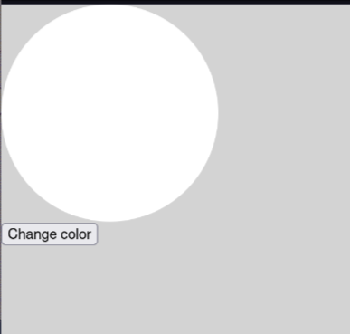

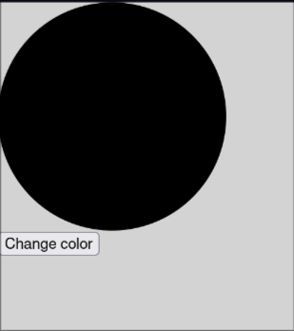

Задача №2
App.tsx
import React, { useEffect, useState } from "react";
import "./App.css";
import { ListItem } from "./components/ListItem/ListItem";

function App() {
let [items, setItems] = useState<string[]>([]);

useEffect(() => {
setItems(["eggs", "apples", "banana", "potato", "oil", "rice"]);
}, []);

return (
<div className="App">
<h3>Shopping list</h3>
<>
{items.map((value, _) => (
<ListItem itemName={value} />
))}
</>
</div>
);
}

export default App;

ListItem.tsx
import styles from "./ListItem.module.css";
import ListItemProps from "./ListItemProps";

export const ListItem: React.FC<ListItemProps> = ({ itemName }) => {
return <li className={styles.list_item}>{itemName}</li>;
};

ListItemProps.ts
export default interface ListItemProps {
itemName: string
}

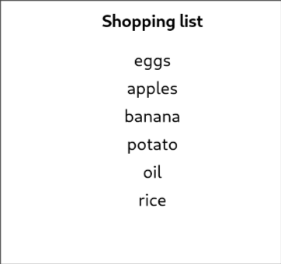

Вывод: были изучены библиотеки React и получение практических навыков при работе с ней.

